|  |  |  |
| --- | --- | --- |
| Popis: http://www.mesta-obce.sk/imgs/erb/_506508.gif | **Soblahovská 35 -tka** | Popis: Popis: S.Nepomenovaný.jpg |

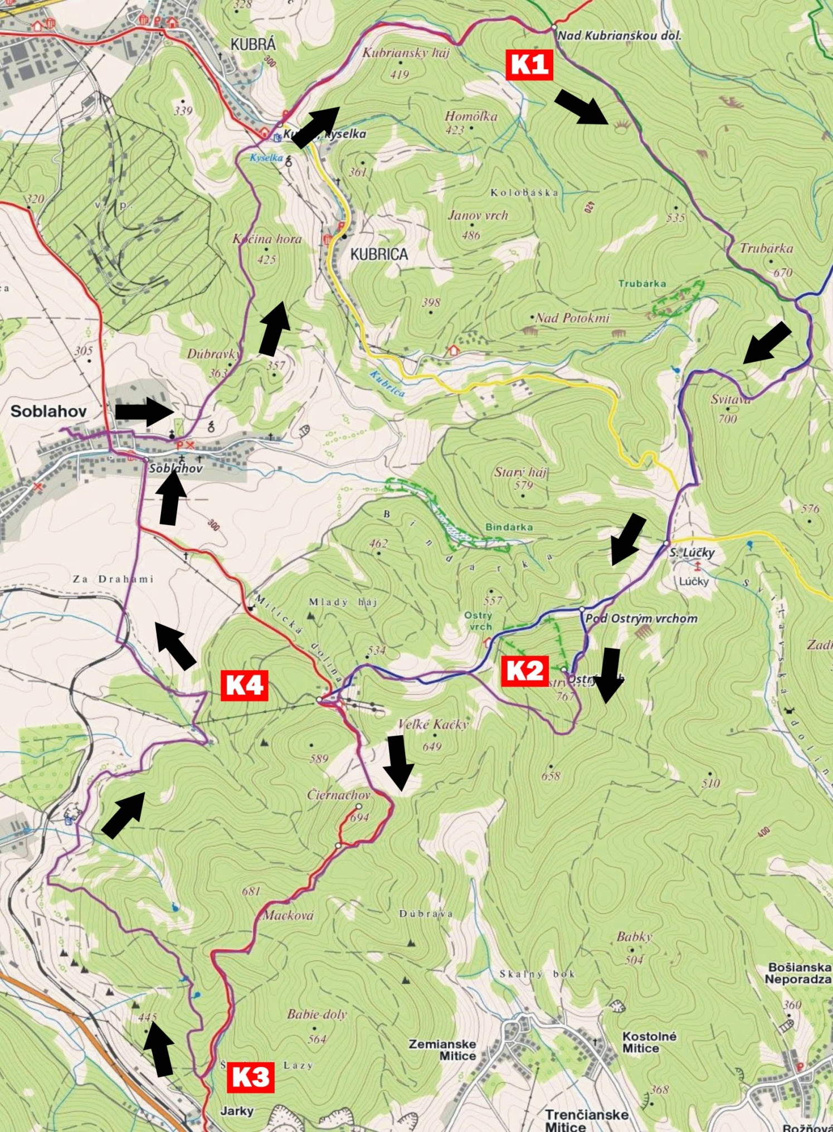***Trasa pochodu 35 km***

**ŠTART CIEĽ**

CIEĽ

|  |  |  |  |  |  |  |  |
| --- | --- | --- | --- | --- | --- | --- | --- |
| ***Trasa pochodu 35 km*** | | | | | |  |  |
|  |  |  |  |  |  |  |  |
| **Štart** : Soblahov štadión OŠK  → Dúbravky  →  Kubra – Kyselka  → Nad Kubranskou  dolinou ( Križovatka „ Č“ a „ Z“ turistickej značky )  →  Trubárka  → Lúčky  → Ostrý Vrch + →  Chata pod Ostrým vrchom  → Černachov  →  Macková →Mníchova Lehota –Jarky  →  Mníchova Lehota – Baňa  → Soblahov kyselka →  **Cieľ** :Soblahov štadión OŠK  VYSVETLIVKY :  VLASTNÉ ZNAČENIE  ČERVENÁ TURISTICKÁ ZNAČKA  ZELENÁ TURISTICKÁ NAČKA  MODRÁ TURISTICKÁ ZNAČKA  SMER POCHODU  KONTROLA | | | |  |  | |  |

|  |  |  |  |
| --- | --- | --- | --- |
| **Por. číslo** | **Meno a Priezvisko :** | | |
| **K 1**  **Nad Kubranskou Dolinou** | **K 2**  **Ostrý vrch** | **K 3**  **Mních.Lehota - Jarky** | **K 4**  **Sobl.kyselka** |
|  |  |  |  |
|  |  |  |  |
|  |  |  |  |
|  |  |  |  |
|  |  |  |  |
|  |  |  |  |

**Turistického pochodu sa zúčastňujete na vlastné nebezpečenstvo !!!!**

**Držte sa len vyznačených chodníkov !!!!**